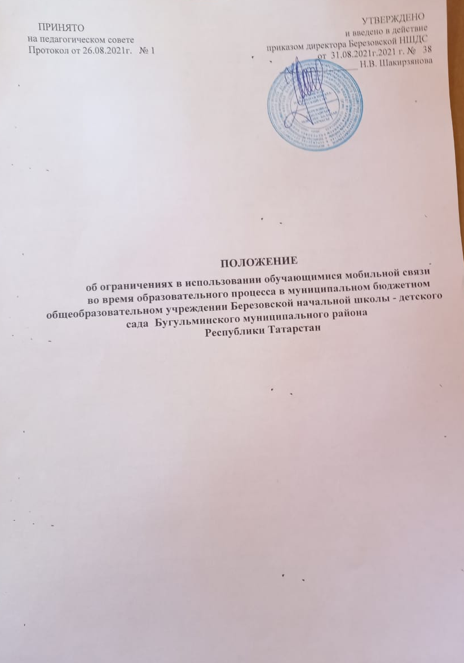

1 Общие положения

  - Настоящее Положение разработано в соответствии с Методическими рекомендациями об использовании устройств мобильной связи в общеобразовательных организациях (утв. Роспотребнадзором № МР 2.4.0150-19, Рособрнадзором N 01-230/13-01 14.08.2019) (вместе с "Результатами исследований, показавших отрицательные последствия использования устройств мобильной связи на здоровье детей", "Памяткой для обучающихся, родителей и педагогических работников по профилактике неблагоприятных для здоровья и обучения детей эффектов от воздействия устройств мобильной связи").

1.2.Целью настоящего Положения является определение порядка использования устройств мобильной связи в муниципальном бюджетном общеобразовательном учреждении Березовской начальной школе – детском саду Бугульминского муниципального района Республики Татарстан (далее – Березовская НШ-ДС), реализующих образовательные программы начального общего образования, с целью профилактики нарушений здоровья обучающихся, повышения эффективности образовательного процесса.

2 Условия применения средств мобильной связи в Березовской НШ-ДС

В целях минимизации вредного воздействия на детей устройств мобильной связи
Березовской НШ-ДС:

2.1. Ограничить использование мобильных устройств связи в Березовской НШ-ДС обучающимися, за исключением детей, нуждающихся в пользовании такими устройствами по состоянию здоровья (мониторинг сахара крови при сахарном диабете 1 типа и др.), а также педагогическими работниками и родителями, в целях снижения рисков нанесения вреда здоровью и развитию детей в связи с использованием устройств мобильной связи;

2.2. Проводить регулярную информационно-просветительскую и разъяснительную работу с педагогическими работниками (в том числе через курсы повышения квалификации с привлечением квалифицированных специалистов), родителями (законными представителями) и обучающимися о рисках здоровью от воздействия электромагнитного излучения, генерируемого устройствами мобильной связи, о возможных негативных последствиях и эффективности учебного процесса при неупорядоченном использовании устройств мобильной связи в образовательном процессе;

2.3. Включить в метапредметные результаты основных образовательных программ школ вопросы формирования знаний и навыков по соблюдению правил безопасности в современной цифровой среде;

2.4.Разрабатывать памятки, инструкции, иные средства наглядной агитации по разъяснению порядка упорядочения использования устройств мобильной связи в Березовской НШ-ДС для педагогических работников, родителей и обучающихся;

2.5.Обеспечить психолого-педагогическое сопровождение процесса, связанного с ограничением использования устройств мобильной связи в Березовской НШ-ДС;

2.6. Предусмотреть для всех участников образовательного процесса целесообразность перевода устройств мобильной связи в режим "без звука"при входе в Березовскую НШ-ДС (в том числе с исключением использования режима вибрации из-за возникновения фантомных вибраций);

2.7.Информировать родителей и обучающихся об их ответственности за сохранность личных устройств мобильной связи в Березовской НШ-ДС;

2.8. Предусмотреть места хранения во время образовательного процесса устройств мобильной
Связи обучающихся(при наличии такой возможности и необходимости);

2.9.Запретить использование обучающимися устройств мобильной связи во время учебного процесса;
2.10.Учитыватьнеобходимостьиспользованияимеющихсяресурсовобразовательной организации или ресурсов иных организаций (в рамках сетевойформы) при выборе образовательных технологий и методик, в том числе дляиспользования доступа обучающихся к их учетной записи в случае перехода в
школе на электронные дневники, без использования личных устройств мобильнойсвязи обучающихся;

2.11.
Проводить мероприятия, направленные на воспитание культуры использования устройств мобильной связи у всех участников образовательного процесса, с использованием воспитательного потенциала совместной работы (педагогического коллектива с детьми) в части воспитания культуры использования устройств мобильной связи;

2.12.
Обеспечить согласование с родителями вопросов коммуникации родителей собучающимися в случае возникновения необходимости, внештатной ситуации;
2.13.Определить лиц, организующих выполнение мероприятий с обучающимися и их родителями по выработке культуры безопасной эксплуатации устройств мобильной связи, профилактике неблагоприятных для здоровья и обучения детей эффектов; за соблюдение установленного порядка; хранение устройств мобильной связи;
2.14.Осуществлять мониторинг и анализ работы Березовской НШ-ДС по упорядочению использования участниками образовательного процесса устройств мобильной связи с целью профилактики неблагоприятных для здоровья и обучения детей эффектов, повышения эффективности образовательного процесса и воспитания;

2.15.Распространить Памятки для обучающихся, родителей и педагогических работников по профилактике неблагоприятных для здоровья и обучения детей эффектов от воздействия устройств мобильной связи. (Приложение № 1)

2.16. Все спорные вопросы между участниками образовательных отношений в отношении
соблюдения положения разрешаются путем переговоров с участием представителей администрации школы и Комиссии по урегулированию споров между участниками образовательных отношений.

3 Права и обязанности пользователей мобильной связи

3.1. Пользователи обязаны помнить о том, что согласно Конституции Российской
Федерации:
-осуществление прав и свобод человека и гражданина не должно нарушать права и
свободы других лиц (п. 3 ст. 17);

-сбор, хранение, использование и распространение информации о частной жизни
лица без его согласия не допускаются (п. 1 ст. 24).

4 Ответственность за нарушение положения

4.1. За нарушение настоящего положения пользователи средств мобильной связи несут ответственность в соответствии с действующим законодательством Российской Федерации, уставом и локальными нормативными актами школы.

4.2. За однократное нарушение педагогический работник школы должен сделать обучающемуся замечание и довести факт нарушения настоящего положения в виде докладной до сведения директора школы (с написанием объяснительной обучающегося).

5 Срок действия положения

5.1. Настоящее положение имеет неограниченный срок действия.
5.2. Настоящее положение действуют до внесения изменений и дополнений.

ПРИЛОЖЕНИЕ №1

Правила использования устройств мобильной связи в школе

1 В целях минимизации вредного воздействия на детей устройств мобильной связи, в школе введено ограничение использования обучающимися мобильных устройств связи, за исключением детей, нуждающихся в пользовании такими устройствами по состоянию здоровья (мониторинг сахара крови при сахарном диабете 1 типа при наличии медицинской справки), а также педагогическими работниками и родителями в целях снижения рисков нанесения вреда здоровью и развитию детей в связи с использованием устройств мобильной связи.
2 Участники образовательного процесса обязаны переводить устройства мобильной связи в режим "без звука" при входе в школу (в том числе с исключением использования режима вибрации из-за возникновения фантомных вибраций).
3.Ответственность за сохранность личных устройств мобильной связи в школе возлагается на родителей и учащихся.
4.Местами хранения во время образовательного процесса устройств мобильной связи обучающихся, являются специальные предусмотренные места в учебных кабинетах.
5.Обучающиеся ограничены в использовании мобильной связи во время учебного процесса.
6.Для использования доступа обучающихся к их учетной записи в электронные дневники, без использования личных устройств мобильной связи, учащимися используются имеющиеся ресурсы школы.
7.Вслучае возникновения необходимости, внештатной ситуации, обучающийся обращается к педагогическому работнику с целью организации коммуникации с родителями (законными представителями).
8.Во время перемен между уроками (занятиями), разрешено использование устройств мобильной связи по прямому назначению (для звонка, смс-сообщения);
9 С целью профилактики неблагоприятных для здоровья и обучения детей эффектов от воздействия устройств мобильной связи, родителям и учащимся необходимо:
−исключить ношение устройств мобильной связи на поясе, в карманах одежды, с целью снижения негативного влияния на здоровье;
−сократить время контакта с устройствами мобильной связи;
−рекомендовать при использовании мобильного устройства в момент соединения и разговора, максимально удалять устройство от головы (с использованием громкой связи и гарнитуры);
−максимально ограничить звонки с устройств мобильной связи в условиях неустойчивого приема сигнала сотовой связи (автобус, метро, поезд, автомобиль);
−размещать устройство мобильной связи на ночь на расстоянии более двух метро от головы.

